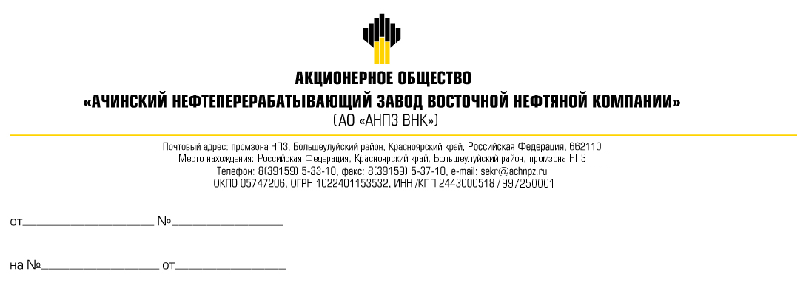
Руководителям организаций
(по списку)

Запрос на реализацию
Уважаемые господа!

Уведомляем Вас, что АО «АНПЗ ВНК» предлагает на реализацию невостребованные ТМЦ:

ЛОТ №1

КСМ | Наименование | ЕД.ИЗМ. | ко-во
1 | 2 | 3 | 4
1431066 | Бочка б/у | шт. | 38
1088390 | Бочка металлическая 200л б/у | шт. | 691
1088390 | Бочка металлическая 200л б/у | шт. | 3
1015401 | Бочка металлическая под химреагенты | шт. | 97
1015401 | Бочка металлическая под химреагенты | шт. | 9

ЛОТ №2

КСМ | Наименование | ЕД.ИЗМ. | ко-во
1 | 2 | 3 | 4
1080781 | Задвижка 30лс15нж1 150х25 ХЛ1 фл.кр. | КМП | 2
1068516 | Задвижка 30лс41нж 350х16 фл.кр. | КМП | 2
1067263 | Задвижка 30лс45нж 80х160 ХЛ1 фл.кр. | КМП | 2
1113421 | Задвижка 30лс915нж 250х40 ХЛ1 эл/пр фл. | КМП | 4
1300664 | Задвижка 30лс915нж 80х40 ХЛ1 AUMA фл.кр. | КМП | 3
1234801 | Задвижка 30лс941нж 50х16 AUMA SAExC10.1 | КМП | 1
1158411 | Задвижка 30лс941нж 80х16 ХЛ1 А эл/пр фл. | КМП | 9
1293631 | Задвижка 30лс941нж 80х16 ХЛ1 А эл/пр фл. | КМП | 3
1113426 | Задвижка 30лс964нж 150х25 ХЛ1 эл/пр фл. | КМП | 1
1167269 | Задвижка 30нж541нж1 400х16 УХЛ1 | ШТ | 1
1226002 | Задвижка 30нж76нж 50х63 | ШТ | 1
1017682 | Задвижка 30с45нж1 80х160 ХЛ | ШТ | 1
1262294 | Задвижка 30с46нж 400х6 фл.кр. | КМП | 2
1164292 | Задвижка 30с515нж 350х40 | ШТ | 1
1463625 | Задвижка 30с576нжС 250х63 ХЛ1 привар. | ШТ | 3
1012873 | Задвижка 30с64нж 250х25 клиновая | ШТ | 1
1006308 | Задвижка 30с76нж 200х63 ХЛ клиновая | ШТ | 2
1027938 | Задвижка 30с76нж 50х64 клиновая фл.кр. | КМП | 30
1027938 | Задвижка 30с76нж 50х64 клиновая фл.кр. | КМП | 2
1261305 | Задвижка 30с907нж 600х25 эл/пр | КМП | 1
1161723 | Задвижка 30с915нж 200х40 эл/пр фл.кр. | КМП | 1
1031224 | Задвижка 30с941нж 250х16 эл/пр отв.фл.кр | КМП | 1
1157425 | Задвижка 30с941нж 350х16 эл/пр фл.кр. | КМП | 7
1157425 | Задвижка 30с941нж 350х16 эл/пр фл.кр. | КМП | 5
1010226 | Задвижка 30с941нж3 250Х16 клиновая | ШТ | 1
1039680 | Задвижка 30с976нж 300х63 ХЛ эл/пр фл.кр. | КМП | 1
1281677 | Задвижка 30с976нжБ 200х64 ХЛ AUMA фл.кр. | КМП | 1
1047721 | Задвижка 30с98нжМ 150х25 | ШТ | 1
1235752 | Задвижка 30ч530бр 600х10 У2 D | ШТ | 1
1008890 | Задвижка 30ч6бр 350х10 | ШТ | 1
1008717 | Задвижка 30ч6бр 50х10 | ШТ | 8
1008718 | Задвижка 30ч6бр 80х10 | ШТ | 25
1178525 | Задвижка 31лс45нж 25х160 ХЛ1 А муфтовая | ШТ | 2
1024619 | Задвижка 31лс45нж 40х160 ХЛ запорная | ШТ | 5
1212775 | Задвижка 31лс918нж 50х63 AUMA SAExC 01.1 | КМП | 1
1532295 | Задвижка 31нж516нж 300х100 УХЛ1 | ШТ | 1
1011405 | Задвижка 31с18нж 50х63 клиновая | ШТ | 5
1094791 | Задвижка 31с31нж 300х16 А фл.кр. | КМП | 1
1008307 | Задвижка 31с45нж 100х250 клиновая | ШТ | 4
1006073 | Задвижка 31с45нж 50х160 ЗКЛ2 ХЛ | ШТ | 9
1006074 | Задвижка 31с45нж 80х160 | ШТ | 10
1006074 | Задвижка 31с45нж 80х160 | ШТ | 1
1047358 | Задвижка 880-200-ЦЗ 200х380 | ШТ | 2
1042827 | Задвижка ЗКС.Ф 40.160 40х160 фл.кр. | КМП | 8
1504887 | Задвижка ЗС 300.63.3311 300х63 | ШТ | 2
1504890 | Задвижка ЗС 300.63.3311 300х63 эл/пр | КМП | 16
1504890 | Задвижка ЗС 300.63.3311 300х63 эл/пр | КМП | 1
1132266 | Задвижка МА 11121-10 350х16 ХЛ1 фл.кр. | КМП | 3

Реализация продукции проводится на условиях самовывоза со склада АО «АНПЗ ВНК». Лоты неделимы. Условия оплаты – 100% предоплата. Период отгрузки: в течение 60 дней с момента подписания договора.
Для участия в запросе цен претендентам необходимо в срок _____________ заполнить и направить пакет документов заказным письмом (экспресс-почтой DHL или аналогичной) / курьерской связью) по адресу: 662110, РФ, Красноярский край, Большеулуйский район, промзона НПЗ, или направить на официальный электронный ящик АО «АНПЗ ВНК»: sekr@anpz.rosneft.ru.

В пакет документов необходимо вложить:
- Для Юр.лица. Первая часть для прохождения предварительной квалификации в АО «АНПЗ ВНК»:
- Учредительные документы Претендента (устав, свидетельство о регистрации, присвоении ОГРН, о постановке на учет в налоговом органе, информационное письмо о присвоении кодов ОКВЭД);
- Информация об учредителях до последнего бенефициара на фирменном бланке предприятия;
- Выписка из ЕГРЮЛ;
- Справку с ИФНС об отсутствии просроченной задолженности по налогам и сборам;
- Письмо от банка о наличии денежных средств на расчетном счету на текущую дату (с датой выдачи не более 10 дней до даты направления предложения);
- Копия бухгалтерского баланса за предыдущий отчетный год и последний отчётный период;
- Копия отчета о прибылях и убытках, либо налоговой декларации, за предыдущий год и последний отчётный период;
- Письменное подтверждение безусловного согласия с условиями договора и уведомления о том, что не подписание договора в течение 10 рабочих дней с даты направления ему проекта, а равно этому, направление протоколов разногласий или иных документов, выражающих несогласие с условиями, может расцениваться Продавцом как уклонение от подписания договора и служить поводом для отмены решения о признании данного Участника победителем. Подтверждение оформляется на бланке предприятия;
- Письмо о готовности произвести 100% предоплату в течении 5 рабочих дней после подписания договора купли-продажи.
Претендентам, имеющим действующую аккредитацию в АО «АНПЗ ВНК», представление уставных и регистрационных документов не требуется.
Для Физ.лица
1. Копия паспорта (серия, номер, кем и когда выдан), телефон.
2. Копия ИНН
- Вторая часть заявки (коммерческая) подается претендентом одновременно с первой, но в разных конвертах или файлах. На конверте указать: Рыбак Е.Н. и наименование лота. В случае предоставления на электронный ящик АО «АНПЗ ВНК» заявка подается в архивном файле, название которого должно состоять из наименования реализации и номера лота (если имеется) в формате .rar или .zip, защищенном паролем. Пароль для открытия файлов направляется претендентом также по электронной почте не ранее даты и времени окончания приема заявок и не позднее 1 дня после окончания приема заявок с указанием наименования процедуры реализации и номера лота. Коммерческое предложение, оформленное на фирменном бланке организации, заверенное печатью, с предлагаемой Вашей организацией ценой без НДС за 1 единицу измерения.
К оферте должна быть приложена доверенность или иной документ, подтверждающий право подписи.
Обязательным условием допуска к участию в процедуре реализации (для Юр.лиц) является наличие действующей аккредитации контрагента на АО «АНПЗ ВНК».

* Настоящее приглашение не является офертой и ни при каких обстоятельствах не может квалифицироваться как приглашение принять участие в торгах, порядок которых регулируется ст.ст. 447-449 ГК РФ.

С уважением,
И.о.Заместителя Генерального директора
по МТО, транспорту Островская К.В.

__________________
СП: ОМТС
исп. Рыбак Е.Н.
тел. 39-81
e-mail: RybakEN@achnpz.ru

